花蓮縣立宜昌國民中學105學年度第一學期第三次段考8年級藝術與人文科試題卷
8年 班 號 姓名：
《音樂科命題教師：劉慧珍老師》
※共25題，每題4分，總分100分
- （ ）下列哪一部作品不是標題音樂？
(A) 〈第四十號交響曲〉 (B)小提琴協奏曲〈四季〉 (C)歌劇〈魔笛〉 (D)鋼琴五重奏〈鱒魚〉。
- （ ）〈彌賽亞〉於西元1742年首演時相當成功，同時也開創音樂史上嶄新的一頁，其中的＜哈雷路亞＞更是耳熟能詳。請問這是誰的作品？ (A)巴赫 (B)帕海貝爾 (C)韓德爾 (D)韋瓦第。
- （ ）上音樂課最重要的是什麼？ (Ａ)歌喉好 (Ｂ)會看譜 (Ｃ)用心聆聽 (Ｄ)會演奏樂器。
- （ ）原本在巴洛克時期相當盛行的大鍵琴，因下列何項樂器的誕生而逐漸沒落？
(A)豎琴 (B)小提琴 (C)管風琴 (D)鋼琴。
- （ ）〈D大調卡農〉是一首家喻戶曉的作品，其動人的旋律大量被運用在電視、電影、廣告等。請問以下關於〈D大調卡農〉的敘述何者正確？ (A) 使用八個音一組的頑固低音貫串全曲 (B) 是巴赫的作品 (C)卡農是它的標題(D) 持續低音聲部使用的樂器是鋼琴。
- （ ）Pentatonix＜五聲音階＞是最近很受歡迎的團體，下列敘述何者為錯誤？
(A)他們是五重唱 (B)是來自美國的團體 (C)他們是個同聲合唱團 (D)是以無伴奏的形式演唱。
- （ ）這學期學過的歌曲中，請問何者並非弱起拍？ (A)暖暖 (B)菊花台 (C)小幸運 (D)台灣的心跳聲。
- （ ）下列有關於大鍵琴的敘述，請問何者正確？ (A)盛行於浪漫時期 (B)以羽毛撥子撥動琴弦發聲 (C)＜土耳其進行曲＞是大鍵琴的作品 (D) 體積龐大，演奏時手腳並用。
- （ ）下列有關小步舞曲的敘述，何者有誤？ (A)源自於法國 (B)是一種三拍子的舞曲 (C)法王路易十四將之定為正式的宮廷舞蹈 (D)莫札特的驚愕交響曲在第二樂章為小步舞曲形式。
- （ ）下列有關於韋瓦第的敘述，請問何者錯誤？ (A)是巴洛克時期的作曲家 (B)受英國喬治國王的喜愛 (C)人稱紅髮神父 (D)小提琴協奏曲〈四季〉為其代表作。
- ( ) 關於D.C. al Fine的敘述何者正確？ (Ａ) 從頭到尾再演奏一次 (Ｂ) 從S記號處再演奏至Fine記號結束 (Ｃ) 從頭到尾再演奏至Fine記號結束 (Ｄ) 到此結束的意思。
- （ ）下列有關於巴赫的敘述，請問何者錯誤？ (A)為德國音樂家 (B)最擅長的樂器是鋼琴 (C)其作品〈d小調觸技曲與復格〉是一首管風琴曲 (D)是巴洛克時期最具代表性的音樂家。
- （ ）交響曲中的第幾樂章，在速度上一定是慢板？ (A)四 (B)三 (C)二 (D)一。
- （ ）下列哪一首交響曲不是「交響樂之父」海頓的作品？ (A)命運 (B)告別 (C)驚愕 (D)時鐘。
- （ ）下列關於蕭邦的敘述，何者有誤？
(A)出生於法國 (B)作品大多為鋼琴曲 (C)有鋼琴詩人的稱號 (D)＜小狗圓舞曲＞是其作品之一。
- （ ）下列何者是最初使用於教堂禮拜儀式、依靠氣流使音管發音的鍵盤樂器，？
(A)鋼琴 (B)大鍵琴 (C)管風琴 (D)手風琴。
- （ ）慧珍正在學習吹奏中音直笛，你能告訴她按了指法「012356」時，會吹奏出什麼音呢？
(A)Sol (B)La (C)Si (D)Mi。
- （ ）音樂家莫札特雖然只活了35年，但仍有許多膾炙人口的音樂作品。請問下列有關於莫札特的敘述，何者錯誤？ (A)他是浪漫時期的代表音樂家 (B)有「音樂神童」之稱 (C)著名歌劇作品有〈魔笛〉 (D) 知名女子團體S.H.E的歌曲〈不想長大〉，使用其〈第四十號交響曲〉的主題旋律，成為歌曲的一部分
- （ ）貝多芬一生中一共寫了幾首交響曲？ (A）一百多首 (B)九首 (C)四十幾首 (D)一首都沒寫。
- （ ）聽到下列哪個音樂家的什麼作品，就知道該出門倒垃圾了呢？
(A)莫札特／小星星變奏曲 (B)海頓／驚愕交響曲 (C)約翰帕海貝爾／卡農 (D)貝多芬／給愛麗絲。
- （ ）知名樂團五月天的歌曲〈知足〉將〈小星星變奏曲〉融入其中。請問〈小星星變奏曲〉是哪個音樂家的作品？ (A)莫札特 (B)貝多芬 (C)巴赫 (D)海頓。
- ( )關於A cappella的敘述何者敘述錯誤？ (Ａ)從義大利文而來 (Ｂ)原指教堂裡的人聲歌唱 (Ｃ)僅用人聲演唱而無伴奏的方式 (Ｄ)能用鋼琴伴奏的歌曲。
- ( )樂團中誰來控制樂曲的節拍速度？ (Ａ)鼓手 (Ｂ)導演 (Ｃ)指揮 (Ｄ)第一小提琴手。
- ( )同學們這學期都學會吹了＜歡樂頌＞，關於這有歌何者敘述錯誤？
(Ａ)選自貝多芬的命運交響曲 (Ｂ)貝多芬 創作此曲時以全聾了
(Ｃ)是貝多芬的最後一首交響曲 (Ｄ)是第一次把人聲加入交響曲裡的作品。
- ( ) 下列有關音樂史上浪漫時期的敘述，何者正確？
(A)年代約為十六世紀 (B)管風琴為此時其主要樂器之一
(C)凡事皆以教宗為主 (D)平民的為提升，作曲家擁有自由發揮的個人創作空間。
《視覺藝術科命題教師：楊易老師》
※共25題，每題4分，總分100分
26. ( )藝術的世界相當多元，請問下列哪個不是鑑賞藝術品的方法？
(Ａ)觀看藝術品時我們必須多看多想 (Ｂ)必須多了解藝術的相關知識，以知識為後盾來領略作品
(Ｃ) 要以較積極的態度來欣賞藝術品 (Ｄ)以作品的價格高低來決定作品的好壞。
27. ( )提出現成品的觀念，作為反藝術的鮮明旗幟，請問是哪一位藝術家所提出的概念？
(Ａ)畢卡索 (Ｂ)杜象 (Ｃ)米羅 (Ｄ)達文西。
28. ( )反對自然再現，不強調物體外觀，初期著眼於畫材的結構組織，後來演變為多視點的結構畫面。請問這是哪個藝術
派別的特色？(Ａ)立體派 (Ｂ)蘋果派 (Ｃ)野獸派 (Ｄ)抽象派。
題組29.30
有一位青春洋溢的同學楊一展去花蓮縣文化局看展覽，看到一件藝術品(下圖)他感到相當熟悉也非常的喜愛，突然在這個時候，他想到在上課的時候有聽過美術老師口沫橫飛的介紹，請問：
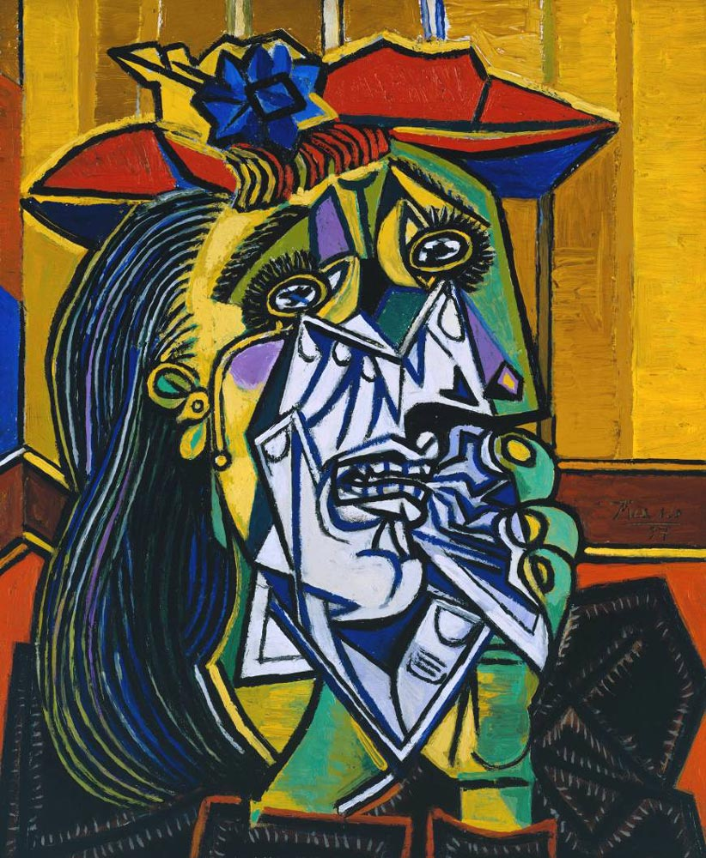

29. ( )上圖是哪位著名藝術家的作品？(Ａ)米羅 (Ｂ)畢卡索 (Ｃ)達文西 (Ｄ)杜象。
30. ( )楊一展想到老師在上課時說過在鑑賞藝術品時有四個步驟，下列對藝術鑑賞的步驟哪個正確？(Ａ)描述→分析→詮釋
→判斷 (Ｂ) 分析→描述→詮釋→判斷 (Ｃ) 判斷→詮釋→分析→描述 (Ｄ) 描述→分析→判斷→詮釋。
31. ( )有時候藝術品並不強調技巧，而是強調一種觀念，在課本中以杜象的〈L.H.O.O.Q〉為例子，請問杜象是哪個藝術派
別的代表人物？(Ａ)寫實主義 (Ｂ達達主義 (Ｃ)古典主義。
32. ( )人類自文明開始，就使用「 」來記錄動作與時間的過程？ (Ａ)手機 (Ｂ)圖像 (Ｃ)文字 (Ｄ)聲音。
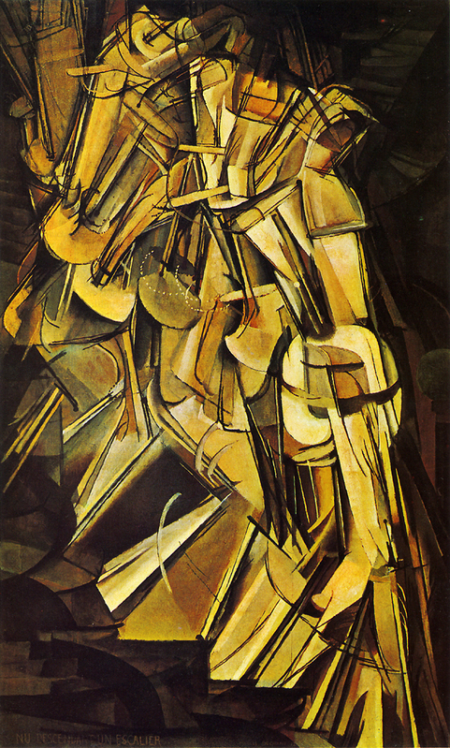
33. ( )下列哪一件作品不是在表達連續動作？
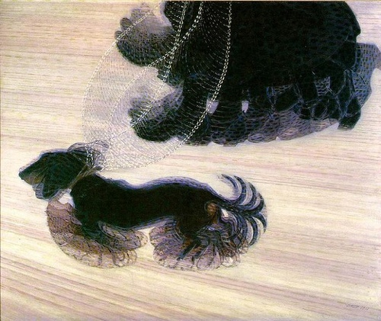
(Ａ)巴拉/鍊子上的一條狗 (Ｂ)杜象/下樓梯的裸女

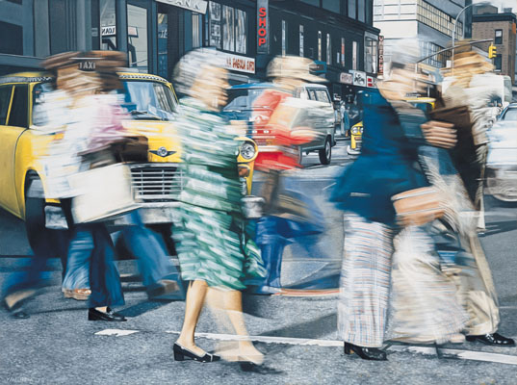
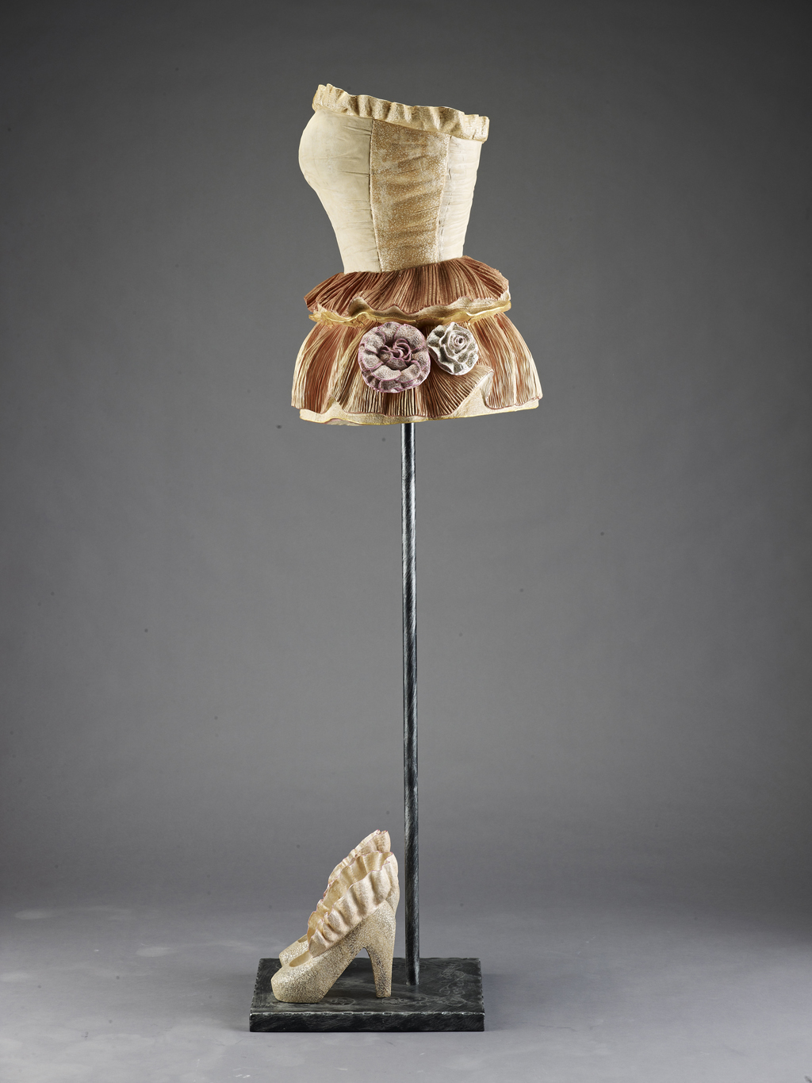
(Ｃ)夏陽/人群之十一 (Ｄ)孫玉佳/緊繃繃小姐

34. ( )漫畫中有許多的動態效果是利用各種的「 」表現而成？ (Ａ)文字 (Ｂ)顏色 (Ｃ)線條 (Ｄ)肌理。
35. ( )以毛筆速寫漫畫，描繪生活中的平凡點滴，刻畫人生百態，作品「護生畫集」以善行為主要題材，被稱作「中國漫畫
之父」的人是誰？ (Ａ)劉興欽 (Ｂ)袁燕華 (Ｃ)葉志楓 (Ｄ)豐子愷。
36. ( )下列何者不是漫畫形式的類型？ (Ａ)單元漫畫 (Ｂ)單格漫畫 (Ｃ)文字漫畫 (Ｄ)連續漫畫。
37. ( )下圖依漫畫形式的分類，屬於哪一種漫畫形式？
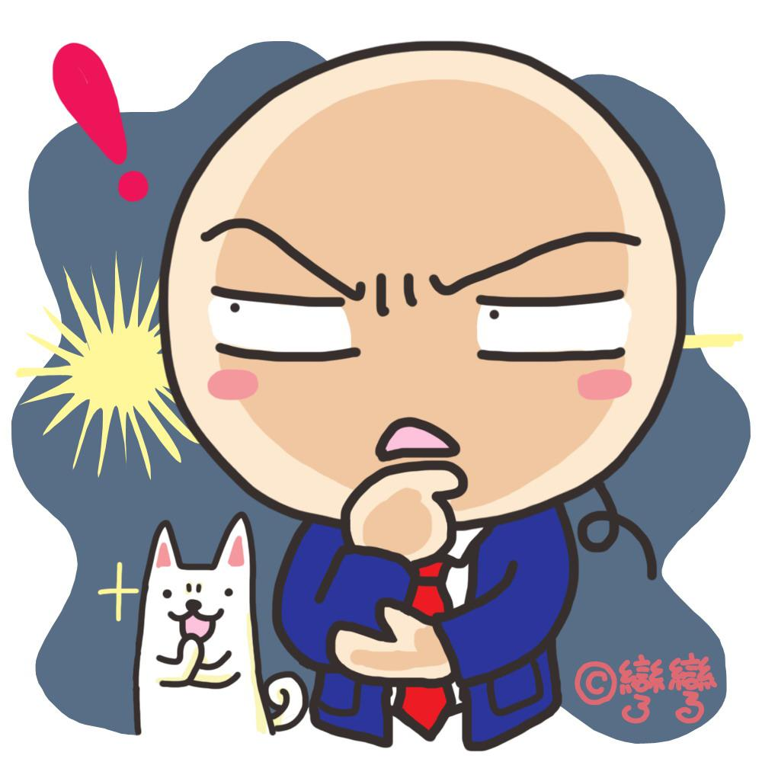
(Ａ)單元漫畫 (Ｂ)單格漫畫 (Ｃ)文字漫畫(Ｄ)連續漫畫。

38. ( )依漫畫形式的分類，以單一圖像表達一個完整意義，再加上連續的時間、對話和空間形式，稱之為？
(Ａ)單元漫畫 (Ｂ)單格漫畫 (Ｃ)文字漫畫 (Ｄ)連續漫畫。
39. ( )依漫畫形式的分類，以單一圖像表達一個完整意義，加上連續的時間、對話和空間形式，再加上連續發展的劇情，稱之為？(Ａ)單元漫畫 (Ｂ)單格漫畫 (Ｃ)文字漫畫 (Ｄ)連續漫畫。
40. ( )由許多張靜止的畫面，以一定的速度連續撥放，使肉眼產生視覺暫留而產生錯覺，誤以為畫面活動的作品，稱為？
(Ａ)動畫 (Ｂ)漫畫 (Ｃ)油畫 (Ｄ)單元漫畫。
41. ( )全世界第一部動畫長片是？ (Ａ)玩具總動員 (Ｂ)怪獸電力公司 (Ｃ)玩具總動員2 (Ｄ)超人特攻隊。
42. ( )台灣自製的動畫長片，劇情以祖孫間的互動為主軸，再加上中元普渡的民間習俗的動畫是？
(Ａ)臭屁‧電梯 (Ｂ) 魔法阿媽 (Ｃ)魔法阿公 (Ｄ)紅孩兒。
43. ( )要製作出一部好的動畫，要有很多因素的組合。下列何者不是製作一部動畫最主要因素？
(Ａ)生動的故事情節 (Ｂ)精湛的畫面製作 (Ｃ)主題和配樂 (Ｄ)龐大的經費。
44. ( )臭屁‧電梯是台灣自製的動畫短片，請問作者是？ (Ａ)王尉修 (Ｂ)王小隸 (Ｃ)王大陸 (Ｄ)王一展。
45. ( )人類觀看物體時，會成像於視網膜上，由視神經輸入大腦，讓我們感受到物體的形象，當物體移去時，視神經對物體的形象不會立刻消失，這種現象我們稱之為「 」？
(Ａ)視覺暫留 (Ｂ)視覺停留 (Ｃ)視覺滯留 (Ｄ)視覺去留。
題組
洋溢一直想要製作一部動畫短片，他在書上看到一張動畫流程圖，請幫忙洋溢把右圖的 A B C D E 的空格填上吧！

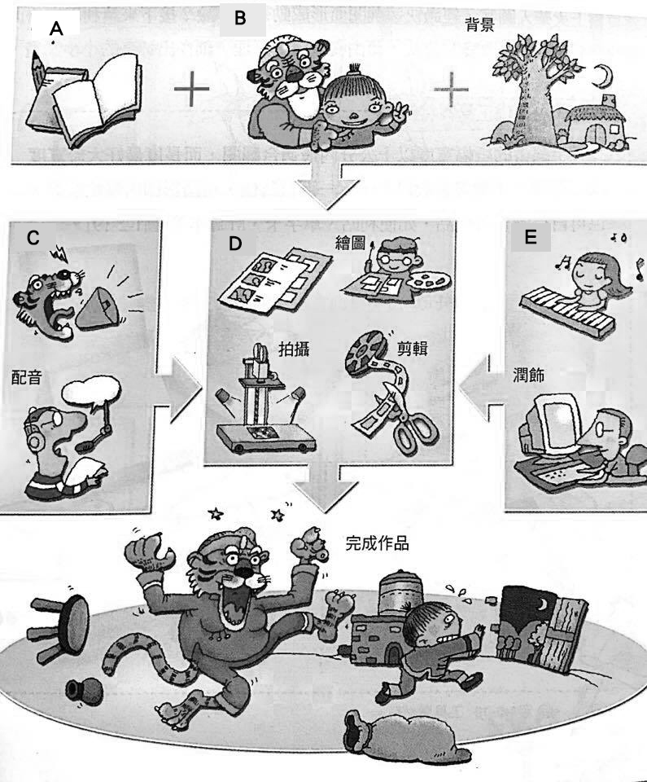
46.( )A？ (Ａ)故事 (Ｂ)腳本 (Ｃ)書本。
47.( )B？ (Ａ)主角 (Ｂ)小孩 (Ｃ)動物。
48.( )C？ (Ａ)音爆 (Ｂ)音浪 (Ｃ)音效。
49.( )D？ (Ａ)分家 (Ｂ)分化 (Ｃ)分鏡。
50.( )E？ (Ａ)配樂 (Ｂ)奏樂 (Ｃ)彈琴。

《表藝科命題教師：黃奕庭老師》
※共25題，每題4分，總分100分
- （ ）廣播劇是一種以聲音表演故事的方式，以聲音來塑造形象、表現環境、推動劇情。（A）是（B）否
- （ ）下列哪一齣廣播劇，由美國導演奧森威爾斯所製作，因太過逼真，很多觀眾誤以為真，以為外星
人攻打地球，而倉皇奔逃？（A）《星際戰爭》（B）《猩球掘起》（C）《阿凡達》（D）《來自星星的你》
- （ ）下列何者並非廣播劇中聲音的三大元素？（A）對話（B）音效（C）配樂（D）噪音
- （ ）「依照廣播劇劇情需要，直接將特定空間中的真實聲音加以收錄。」上述為下列哪一選項的定義？
（A）室內收音（B）機械收音（C）現場收音（D）錄音室收音
- （ ）「廠商為顧慮廣播的需要，透過各種途徑，包括現場收音及模擬製作不同音效，錄製成光碟，形同
隨時可以打開使用的罐頭。」上述為下列哪一選項的定義？
（A）罐頭音效（B）機械音效（C）人聲音效（D）室內音效
- （ ）課本舉例中，廣播劇的雷聲是以何種方式製造出來的？
（A）摩擦貝類的鋸齒面 （B）以雙手揮動鐵製餅乾盒 （C）吹動竹笛 （D）搓揉玻璃紙
- （ ）課本舉例中，將陶瓷茶杯蓋在桌面上敲擊，能夠製造何種音效？
（A）雷聲（B）雨聲（C）馬蹄聲（D）火焰聲
- （ ）相聲為模擬他人的言行或口技，兼有故事及笑話特點的表演。最初由一人擔綱的演出稱為？
（A）單口相聲（B）對口相聲（C）群口相聲（D）大眾相聲
- （ ）承上題，演員人數擴增為兩人時，稱為？
（A）單口相聲（B）對口相聲（C）群口相聲（D）大眾相聲
- （ ）承上題，演員人數擴增為三人以上時，稱為？
（A）單口相聲（B）對口相聲（C）群口相聲（D）大眾相聲
- （ ）對口相聲而言，主要為說笑話逗樂觀眾的主講稱為？（A）講哏（B）抓哏（C）逗哏（D）捧哏
- （ ）承上題，從旁穿針引線，或代替觀眾發問、吐槽，負責幫腔者稱為？
（A）講哏（B）抓哏（C）逗哏（D）捧哏
- （ ）相聲中，「哏」是笑點所在，又稱為？（A）行李（B）裝備（C）包袱（D）背包
- （ ）相聲中，常從現場觀眾抓取笑點融入節目，稱為？（A）講哏（B）抓哏（C）逗哏（D）捧哏
- （ ）下列何者並非相聲基本四功？（A）說（B）跳（C）逗（D）唱
- （ ）傳統相聲的舞台，受到傳統戲曲極簡化影響，呈現下列何種方式？
（A）一桌一椅（B）二桌一椅（C）一桌二椅（D）二桌二椅
- （ ）相聲的道具中，一種藉由敲擊聲來吸引觀眾注意力的小木塊稱為？
（A）醒木（B）睡木（C）響板（D）摺扇
- （ ）下列何種藝術活動自西元1947年開始舉辦，來自英國及世界各地著名歌舞藝術團體和個人都會受
邀至此表演？（A）愛丁堡藝術節（B）亞維儂藝術節（C）美國舞蹈節（D）藝穗節
- （ ）下列何種藝術活動主要是仿效愛丁堡藝術節？
（A）下一波藝術節（B）亞維儂藝術節（C）美國舞蹈節（D）藝穗節
- （ ）下列何種藝術活動創辦於西元1993年，是美國最重要、歷史最悠久的舞蹈節和現代舞發源地，在
許多舞蹈節中，規模最為盛大？
（A）下一波藝術節（B）亞維儂藝術節（C）美國舞蹈節（D）藝穗節
- （ ）關於台北市街頭藝人的資格，請問幾歲以上才能申請？（A）15 （B）16 （C）17 （D）18
- （ ）街頭藝人表演內容不包括下列哪一類？
（A）表演藝術類（B）視覺藝術類（C）聽覺藝術類（D）創意工藝類
- （ ）「不使用語言、道具，以演員的肢體語言為主，其動作表達皆具象徵意義」為下列何項表演之定義？
（A）相聲（B）廣播劇（C）街舞（D）默劇
- （ ）廣告中會使用喜趣與同情的兩相配合，使觀眾印象深刻。（A）是（B）否
- （ ）廣告有一定的格式，再確定商品後，會進行產品研究，找出吸引消費者的賣點。（A）是（B）否
花蓮縣立宜昌國民中學105學年度第一學期第三次段考8年級藝術與人文科試題卷

音樂科解答
01-05 A C C D A

06-10 C B B D B

11-15 C B C A A

16-20 C C A B D

21-25 A D C A D

視覺藝術
26-30 D B A B A
31-35 B B D C D
36-40 C B A D A
41-45 A B D A A
46-50 B A C C A
表演藝術
51-55 A A D C A
56-60 B C A B C
61-65 C D C B B
66-70 C A A D C
71-75 B C D A B

